Visualización e instalación de Sistemas Operativos para uso específico(servidores)
Practica 2 CESI
Practica 2 Martín Páez Anguita

Sumario
1.Concepto de maquinas virtuales y visualización 4
Cuestión 1: ¿Qué es una máquina virtual? 4
Cuestión 2: ¿Qué modos de “virtualizar” se pueden implementar? (Pista: Hipervisor) 4
Cuestión 3: ¿Qué son IVT y AMD-V? 6
2. Software Para visualización: VMWare y VirtualBox 6
Cuestión 4: Comente que otros productos ofrece VMWare y su diferencia con Player. 6
Cuestión 5: ¿Cual es la diferencia entre ambos? 7
3. Instalación de Sistemas Operativos virtualizados 7
Windows Server: 7
Cuestión 6: Enumere las versiones de este producto y los años en los que fueron presentadas. 7
Ubuntu Server: 8
Cuestión 7: ¿Qué empresa hay detrás de Ubuntu? ¿De qué distribución parte? 8
CentOS: 8
Cuestión 8: ¿Qué relación tiene con Red Hat y con el proyecto Fedora? 8
Cuestión 9: ¿Qué es LVM? ¿Qué ventaja tiene para un servidor de gama baja? 9
Cuestión 10: ¿Qué diferencia existe entre telnet y ssh? 9
Cuestión 11: ¿Qué instalamos con el servicio LAMP? 9
Cuestión 12: ¿Con qué opción establecemos una red local con la máquina anfitriona? ¿Con qué opción podemos compartir la conexión a Internet? 10
Cuestión 13: ¿Cómo podemos ver que ambas máquinas están conectadas en la misma red local? (Pistas: ping, ifconfig, /etc/netplan/*.yaml, netplan apply, systemctl … networking, firewall, icmpv4). Ilústrelo con capturas de pantalla. 10
Cuestión 14: Prepare un resumen (“chuletario”) con los comandos y combinaciones de teclas necesarias para moverse por el contenido del archivo, editarlo, buscar y reemplazar y guardar en los tres editores mencionados. 11
Preguntas breves 11
Cuestión: Ventajas y desventajas de la virtualización. 12
¿Qué es una GUI de un sistema operativo y para qué sirve? 12
Instalación SSOO 13
Ubuntu Server 13
CentOs 7 16
Windows Server 2016 18
Fuentes 20

1.Concepto de maquinas virtuales y visualización

Cuestión 1: ¿Qué es una máquina virtual?
En informática, una máquina virtual es un software que simula un sistema de computación y puede ejecutar programas como si fuese una computadora real. Este software en un principio fue definido como "un duplicado eficiente y aislado de una máquina física". La acepción del término actualmente incluye a máquinas virtuales que no tienen ninguna equivalencia directa con ningún hardware real.
Una característica esencial de las máquinas virtuales es que los procesos que ejecutan están limitados por los recursos y abstracciones proporcionados por ellas. Estos procesos no pueden escaparse de esta "computadora virtual".
Uno de los usos domésticos más extendidos de las máquinas virtuales es ejecutar sistemas operativos para "probarlos". De esta forma podemos ejecutar un sistema operativo que queramos probar (GNU/Linux, por ejemplo) desde nuestro sistema operativo habitual (Mac OS X por ejemplo) sin necesidad de instalarlo directamente en nuestra computadora y sin miedo a que se desconfigure el sistema operativo primario.

Cuestión 2: ¿Qué modos de “virtualizar” se pueden implementar? (Pista: Hipervisor)
El concepto virtualización hace referencia a la abstracción de recursos físicos de TI. A los componentes creados en el marco de la virtualización, que pueden ser tanto se hardware como de software, se les denomina componentes virtuales o lógicos y se podrán usar en las mismas condiciones que sus homólogos físicos.
En la virtualización se crea una capa de abstracción entre los recursos físicos y su equivalente virtual que representa la principal ventaja de este concepto, pues constituye la base de diversos servicios en la nube que cada vez están adquiriendo más importancia en el entorno corporativo. Hay que tener en cuenta, además, que la virtualización se diferencia de la simulación y la emulación, aunque compartan algunas similitudes.
En el contexto en el que nos encontramos, es muy frecuente que los términos simulación y emulación sean utilizados como sinónimos de virtualización. No obstante, ninguno de los tres conceptos (virtualización, emulación y simulación) puede utilizarse en lugar de los otros dos, presentando entre ellos diferencias de carácter técnico:
- Simulación. Con la simulación se consigue reproducir completamente un sistema a través de un software. El adverbio “completamente” en este caso indica que no solo se imitan las funciones en interacción con otros sistemas, sino también todos los componentes del sistema junto a su lógica interna. Por norma general, se recurre a los simuladores cuando se quiere compilar un programa creado para un sistema operativo concreto en otro sistema diferente con el fin de analizarlo, permitiendo, por ejemplo, ejecutar el software de una computadora central antigua en una plataforma de computación actual. Al contrario que la emulación, la simulación no está pensada para la práctica. Un ejemplo muy representativo es el de los simuladores de avión: estos imitan las condiciones que se producen en un avión, pero no llevan a los pilotos a su destino. En el ámbito de la informática el simulador de iPhone en XCode es bastante conocido y puede utilizarse, entre otras cosas, para probar el diseño web móvil en un ordenador.
- Emulación. Mientras que la simulación reproduce un sistema, la emulación dispone las funciones de los componentes de hardware y software, pero no su lógica interna. El objetivo de la emulación es conseguir que el sistema reproducido consiga los mismos resultados que su equivalente original y es por eso que, al contrario que el simulador, un emulador sí permite ejecutar el sistema reproducido. Es decir, hablaríamos de un “emulador de vuelo” si realmente no solo reprodujeran las condiciones, sino que llevara a los pilotos a su destino. Uno de los proyectos de software más prominentes que trata con este concepto es el emulador de Android en eAndroid Studio.
En la práctica se recurre a los simuladores y emuladores en tres escenarios distintos:
- Se reproduce un entorno de hardware para ejecutar un sistema operativo desarrollado para otra plataforma de procesamiento.
- Se reproduce un sistema operativo para poder ejecutar aplicaciones que se escribieron para otro sistema.
- Si lo que se pretende es ejecutar un software que se ha quedado obsoleto, habrá que reproducir el entorno del hardware, dado que los componentes originales ya no están disponibles.
Asimismo, hay que distinguir de estos dos conceptos a las soluciones de software que crean una capa de compatibilidad para remediar los posibles conflictos entre diferentes componentes de software y hardware. Estas soluciones no reproducen un sistema completo, sino solo una parte, por ejemplo, una interfaz. Quizás los ejemplos más destacados son Wine (acrónimo recursivo de Wine is not an emulator) y Cygwin.

Cuestión 3: ¿Qué son IVT y AMD-V?
Intel y AMD han desarrollado independientemente extensiones de virtualización a la arquitectura x86. No son directamente compatibles entre sí, pero proporcionan las mismas funciones. Ambos permiten que una máquina virtual se ejecute en un huésped no modificado sin incurrir en penalizaciones de emulación.
La extensión de Intel para virtualización de la arquitectura de 32 y 64 bits se llama IVT (Intel Virtualization Technology: Tecnología de Virtualización de Intel) y se la referencia a veces por el nombre "Vanderpool". Intel ha publicado las especificaciones del Vanderpool para el IA-64 (procesadores Itanium). Anteriormente, la virtualización IA-64 tenía el nombre en clave de "Silvervale".
La extensión de virtualización AMD para la arquitectura de 64 bits x86 se llama AMD Virtualization (abreviada AMD-V), y a menudo se la referencia por el nombre en clave "Pacífica".

2. Software Para visualización: VMWare y VirtualBox

Cuestión 4: Comente que otros productos ofrece VMWare y su diferencia con Player.
Vmware ofrece una gran multitud de productos que abarcan numerosas categorías como centro de datos e infraestructura en la cloud, gestión del centro de datos y la cloud, infraestructura como servicio, virtualización de escritorios y aplicaciones, escritorio personal… Los productos más destacados son:
- vCloud Suite: suministra rápidamente aplicaciones en la cloud privada con cumplimento normativo y disponibilidad para mejorar la eficiencia, agilidad y control.
- Worsktation: virtualizador por software que permite ejecutar varios computadores dentro de un mismo hardware de manera simultánea.
- Fusion: permite ejecutar Windows y sus características en ordenadores Mac
- vSphere: permite implementar virtualización con una gestión uniforme, diseñada para empresas de todos los tamaños y optimizar su departamento de IT
VMware Workstation Player es una aplicación de virtualización de escritorios gratuita. Las diferencias entre Player y Workstation es que la segunda incluye más funciones sofisticadas como el uso compartido entre máquinas virtuales o clonaciones instantáneas mientras que el Player permite básicamente crear y ejecutar máquinas virtuales de forma básica.

Cuestión 5: ¿Cual es la diferencia entre ambos?
La diferencia más clara es a la hora de su uso. VMWare está enfocado al uso profesional, teniendo tanto un software gratuito (Player) como de pago, el cual tiene muchas funciones además de la compatibilidad con muchos sistemas operativos. Podemos virtualizar incluso discos virtuales de 2TB, asignar hasta 8 núcleos por máquina y más. Sin embargo VirtualBox es un programa gratuito de código abierto, enfocado a un ámbito menos profesional con menos funciones que VMWare pero igualmente valido para la virtualización.

3. Instalación de Sistemas Operativos virtualizados

Windows Server:

Cuestión 6: Enumere las versiones de este producto y los años en los que fueron presentadas.
Lanzamientos:
- Windows Server 2003 (April 2003)
- Windows Server 2003 R2 (December 2005)
- Windows Server 2008 (February 2008)
- Windows Server 2008 R2 (July 2009)
- Windows Server 2012 (August 2012)
- Windows Server 2012 R2 (October 2013)
- Windows Server 2016 (September 2016)
- Windows Server 2019 (October 2, 2018)

Ubuntu Server:

Cuestión 7: ¿Qué empresa hay detrás de Ubuntu? ¿De qué distribución parte?
Su patrocinador, Canonical, es una compañía británica propiedad del empresario sudafricano Mark Shuttleworth. Ofrece el sistema de manera gratuita, y se financia por medio de servicios vinculados al sistema operativo6​7​ y vendiendo soporte técnico.8​ Además, al mantenerlo libre y gratuito, la empresa es capaz de aprovechar los desarrolladores de la comunidad para mejorar los componentes de su sistema operativo.
Ubuntu es una bifurcación del código base del proyecto Debian.17​ El objetivo inicial era hacer de Debian una distribución más fácil de usar y entender para los usuarios finales, corrigiendo varios errores de este y haciendo más sencillas algunas tareas como la gestión de programas. Su primer lanzamiento fue el 20 de octubre de 2004.

CentOS:

Cuestión 8: ¿Qué relación tiene con Red Hat y con el proyecto Fedora?
Tanto la distribución de Fedora Linux® como Red Hat® Enterprise Linux son tecnologías de código abierto. Fedora está creado por la comunidad (fedoraproject.org) para beneficio de la comunidad. Red Hat Enterprise Linux ha sido desarrollado por Red Hat con la intención explícita de que sea utilizado como plataforma empresarial de IT.
Red Hat Enterprise Linux y Fedora disfrutan de una relación mutuamente beneficiosa que garantiza una innovación rápida. Fedora se beneficia del patrocinio y de los comentarios que recibe de Red Hat. Por su parte, Red Hat puede llevar las innovaciones más actuales a una comunidad más amplia para permitir la colaboración, lo que consigue que la tecnología se consolide de forma muy rápida.

Cuestión 9: ¿Qué es LVM? ¿Qué ventaja tiene para un servidor de gama baja?
LVM (Logical volumen managent) es una forma de asignar espacio de forma más flexible que las formas tradicionales como el particionado. Con este método se puede concatenar, dividir o combinar particiones en otras virtuales más grandes que los administradores puedes redimensionar o mover sin interrumpir su uso. También permite la administración de volúmenes definidos por grupos de usuarios. El problema que suele haber a la hora de particionar discos en un servidor de gama baja es la faltad e espacio que puede suponer guardar todo en una única gran partición y los riegos que esto conlleva. Con el sistema LVM, todo el disco puede ser asignado a un volumen de grupo y a los volúmenes lógicos creados para almacenar como “/home”, “/” u “/opt”. Con lo que si una de estas se llenan se puede redimensionar otra para dar más espacio a ala que se llena

Cuestión 10: ¿Qué diferencia existe entre telnet y ssh?
Con SSH utilizamos una conexión segura hacia nuestro servidor, con lo que la información viaja encriptada. En cambio, utilizando Telnet exponemos toda la información que intercambiamos con el servidor, con el consiguiente riesgo que esto supone. Es por esto que SSH ha sustituido al protocolo Telnet.

Cuestión 11: ¿Qué instalamos con el servicio LAMP?
LAMP es el acrónimo usado para describir un sistema de infraestructura de internet que usa las siguientes herramientas:
- Linux, el sistema operativo; En algunos casos también se refiere a LDAP.
- Apache, el servidor web;
- MySQL/MariaDB, el gestor de bases de datos;
- Perl, PHP, o Python, los lenguajes de programación.

La combinación de estas tecnologías es usada principalmente para definir la infraestructura de un servidor web, utilizando un paradigma de programación para el desarrollo.
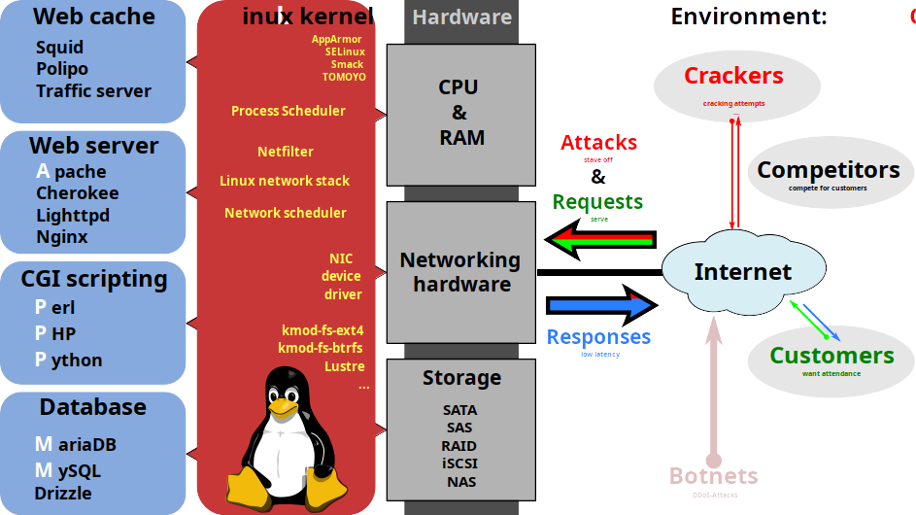

Cuestión 12: ¿Con qué opción establecemos una red local con la máquina anfitriona? ¿Con qué opción podemos compartir la conexión a Internet?
Para establecer una red local usaremos el modo host-only en la que la red de la máquina virtual está totalmente dentro del host.
Para compartir la conexión a internet con el host hay que usar el modo bridge modo que suele activarse por defecto al crear la máquina virtual. En este la red describe la extensión de una red sin utilizar otro router, es decir, tu red local es extendida hasta la máquina virtual.

Cuestión 13: ¿Cómo podemos ver que ambas máquinas están conectadas en la misma red local? (Pistas: ping, ifconfig, /etc/netplan/*.yaml, netplan apply, systemctl … networking, firewall, icmpv4). Ilústrelo con capturas de pantalla.
Primero debemos entrar a la máquina virtual con la que queremos ver si estamos conectados y escribir en la liena de comandos “ifconfig” para así poder su ip local y poder establecer la conexión. Una vez conocemos su ip, con nuestro host escribimos en la línea de comandos ping [dirección ip de la máquina virtual] y debería aparecernos algo así para saber si estamos conectados o una a la misma red local. Lo mismo haríamos para saber si la maquina virtual tiene conexión con el host solo que el ifconfig se haría ahora al host
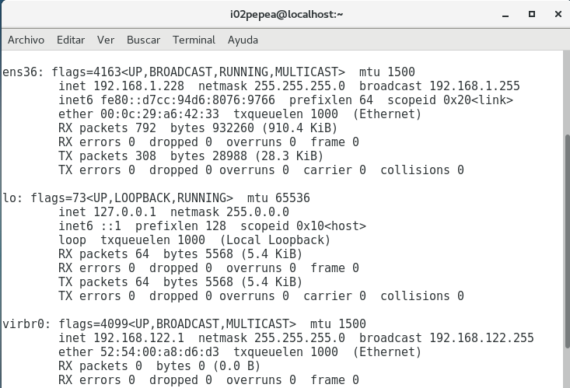

←Maquina

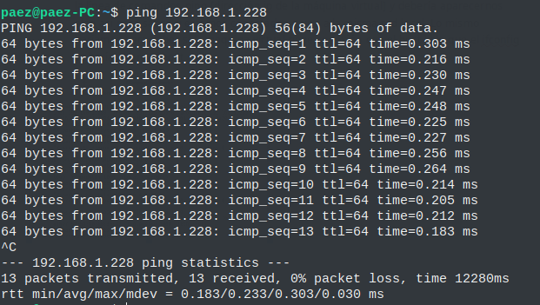

Host->

Cuestión 14: Prepare un resumen (“chuletario”) con los comandos y combinaciones de teclas necesarias para moverse por el contenido del archivo, editarlo, buscar y reemplazar y guardar en los tres editores mencionados.

Operaciones | Vi | Pico | Nano
borrar | x | CTRL+ D | CTRL+ D
Pegar | p | CTRL+ U | CTRL+ U
Buscar | /string | CTRL+\ | CTRL+\
reemplazar | :d/str/s//strdest | CTRL+\ | CTRL+\
guardar | :w | CTRL+ O | CTRL+ O
copiar | yy | CTRL+ K | CTRL+ K

Preguntas breves

Cuestión: Ventajas y desventajas de la virtualización.
Ventajas:
aprovechamiento del hardware, aislamiento, seguridad, flexibilidad, agilidad y portabilidad, así como sus aplicaciones en las empresas, recomendaciones y mejores prácticas, así como:
Aislamiento,seguridad,flexibilidad,agilidad,portabilidad,recuperación rápida en caso de fallo.

Desventajas:
Menor rendimiento, dado que una máquina virtual corre en una capa intermedia a la del hardware real, siempre tendrá un rendimiento inferior. Si vas ha virtualizar, elige bien cual es la solución que necesitas en función de rendimiento y por supuesto costes y escalabilidad.
A veces se desaprovechan los recursos con la creación de máquinas virtuales que no son necesarias.
La avería o fallo de un servidor anfitrión de virtualización afecta a todos los servidores virtuales que aloja, por lo que es importante no solo

¿Qué es una GUI de un sistema operativo y para qué sirve?

La interfaz gráfica de usuario (GUI) surge como evolución de las interfaces de líneas de comandos usados en los primeros SSOO. Consiste en un programa que proporciona al usuario un entorno visual sencillo para interactuar con el ordenador y realizar distintas funcionalidades de forma intuitiva u dinámica.

Instalación SSOO

Ubuntu Server

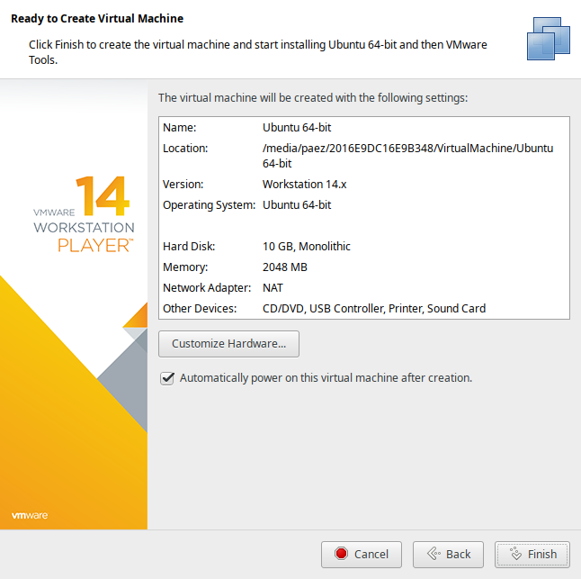

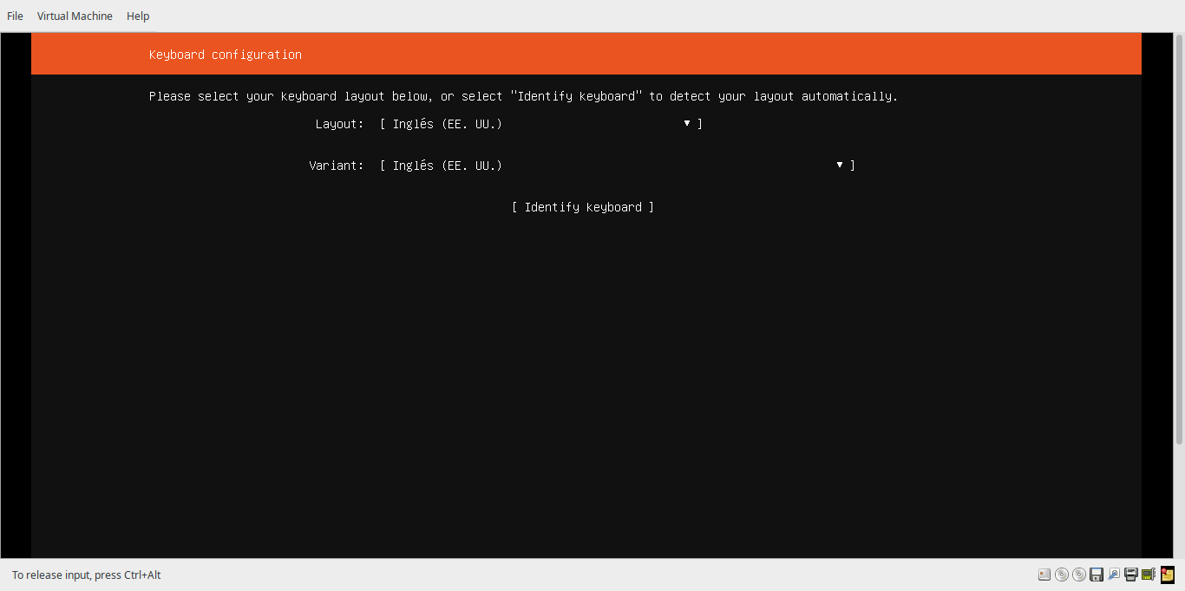

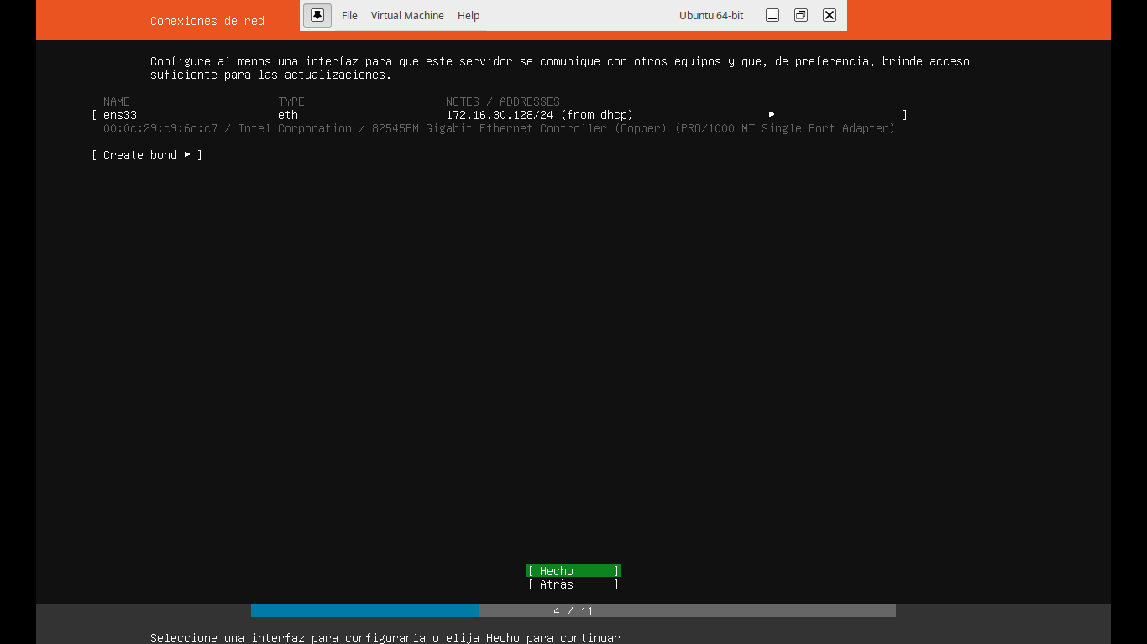
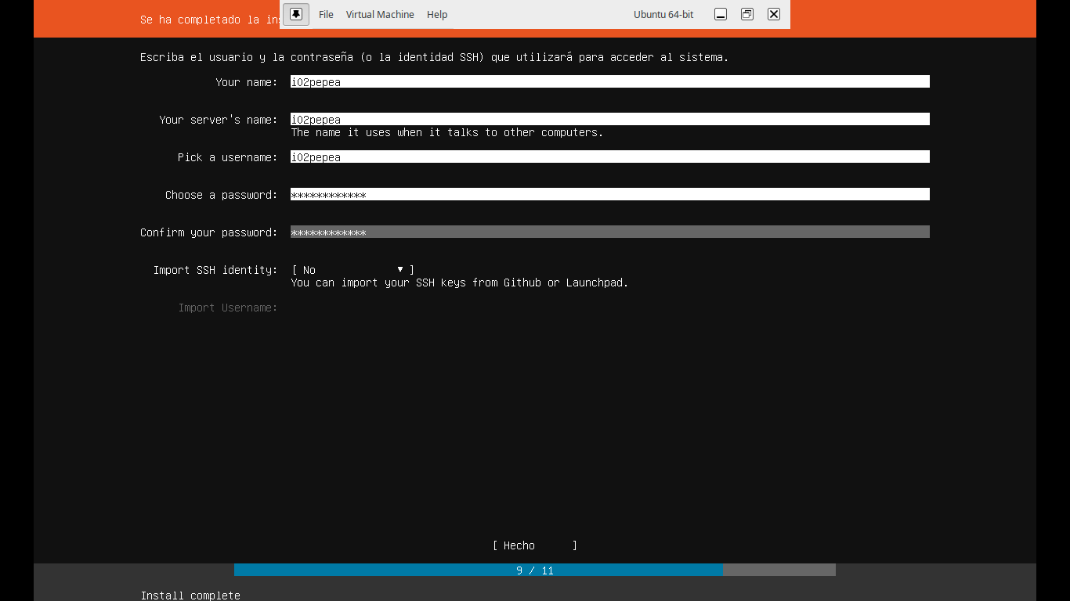

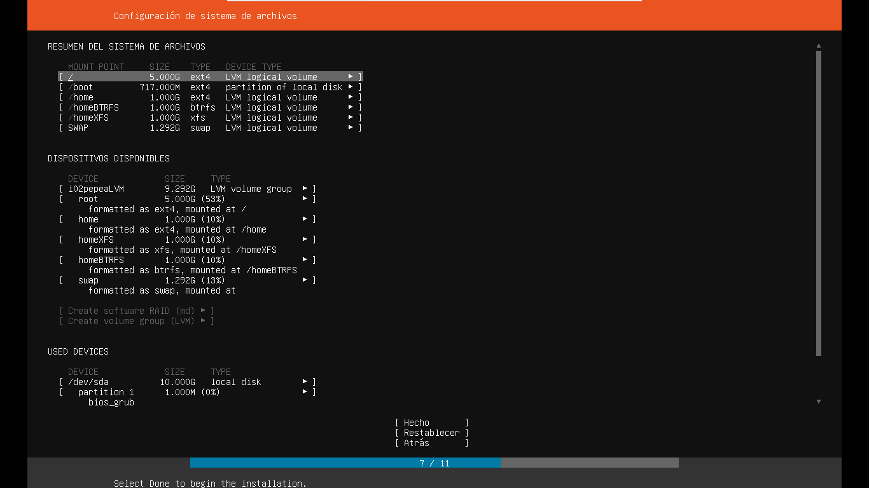

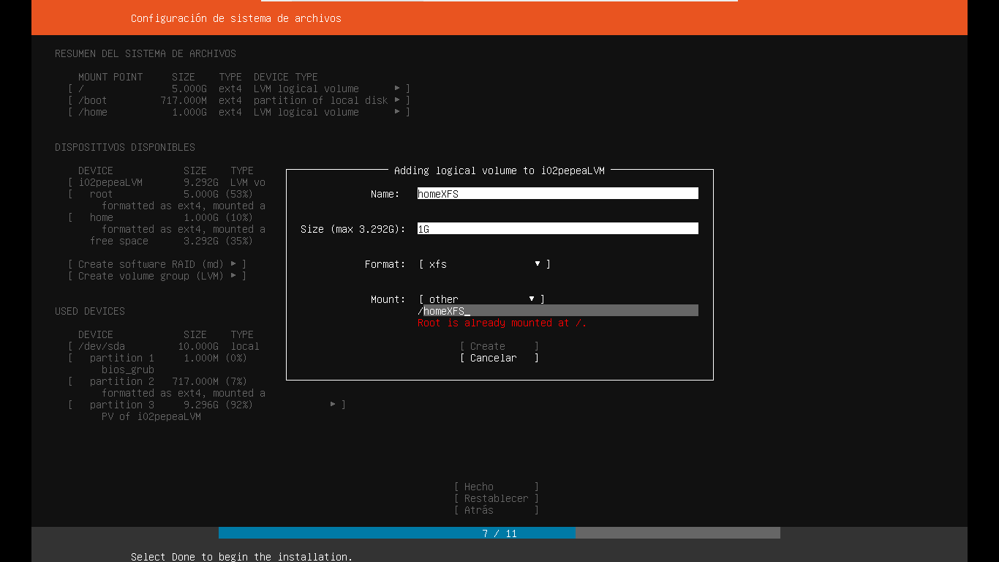

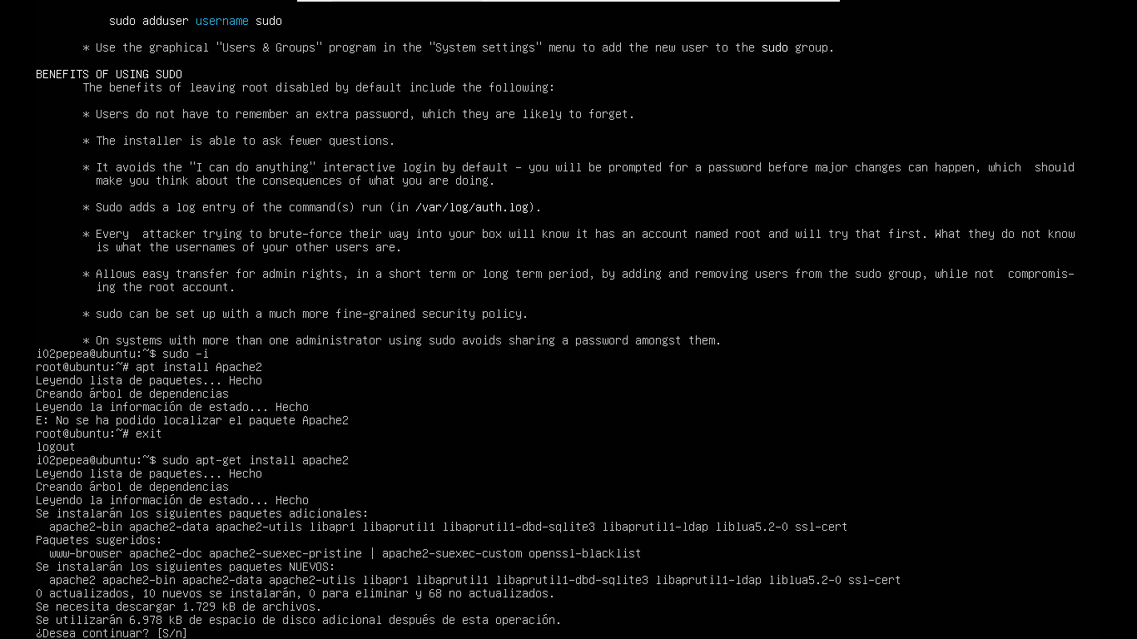
Instalación de apache

CentOs 7

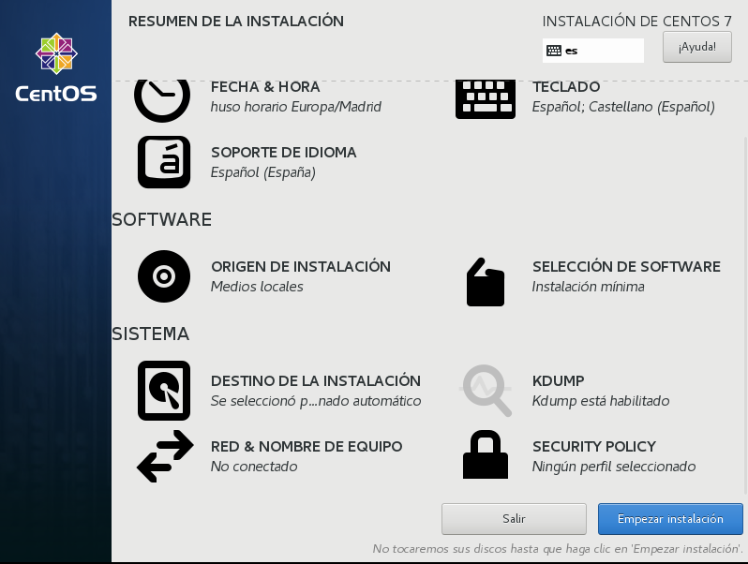
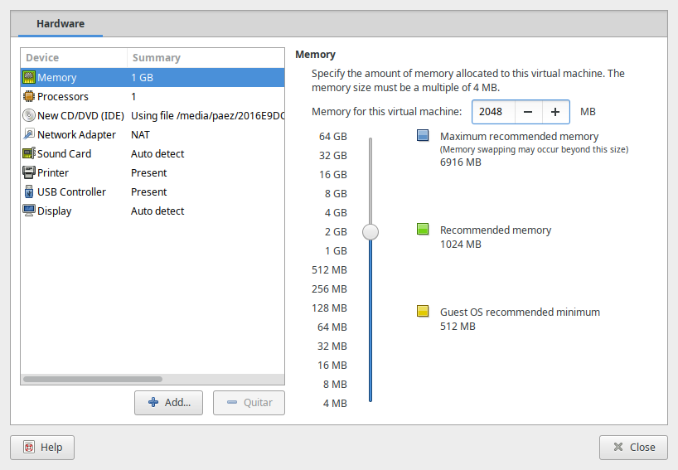

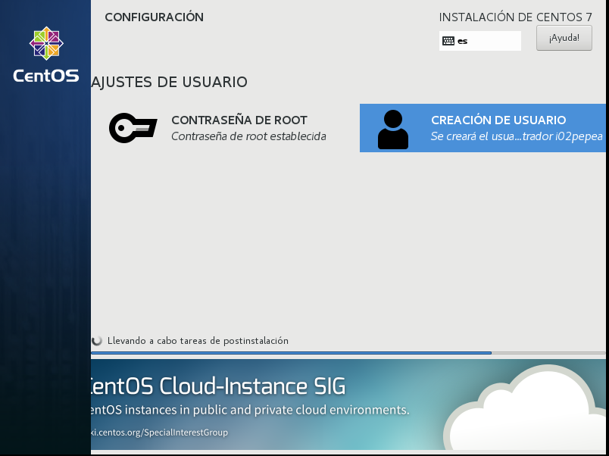
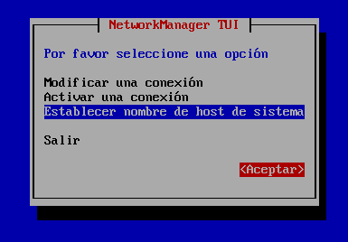

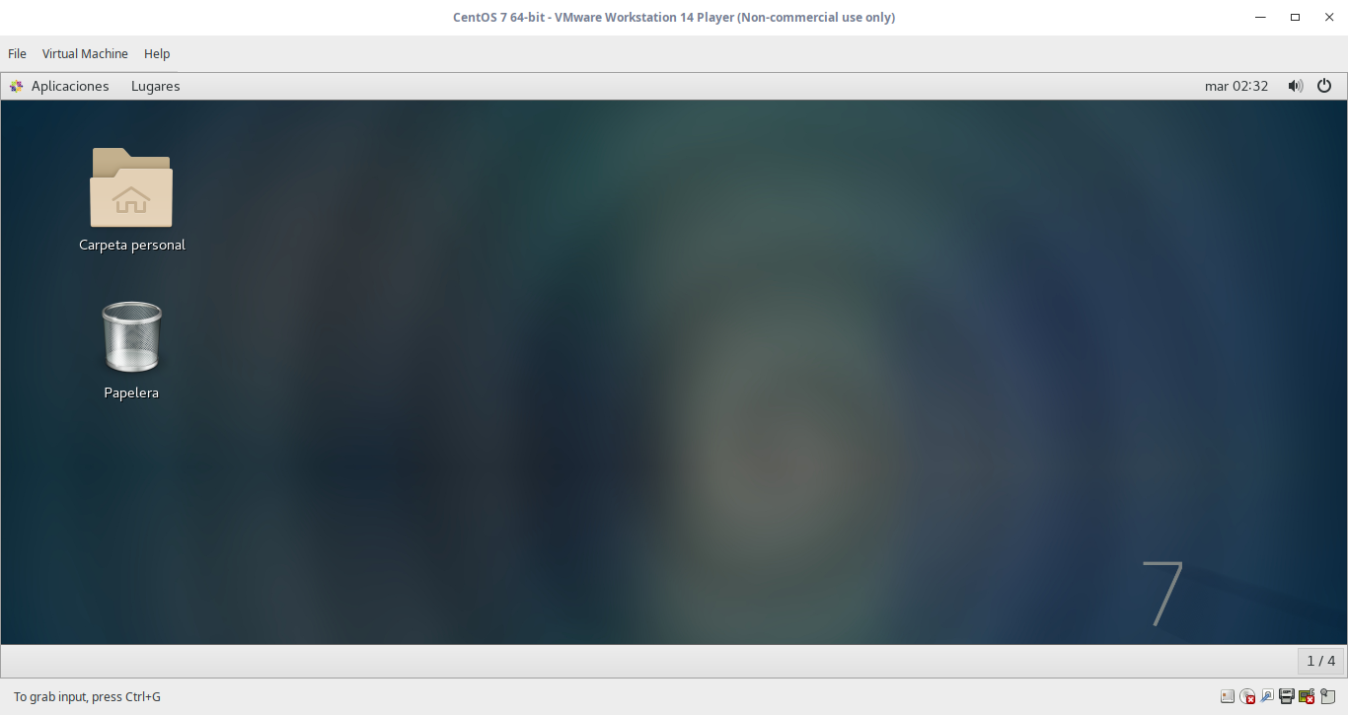
Instalación de gnome

Windows Server 2016

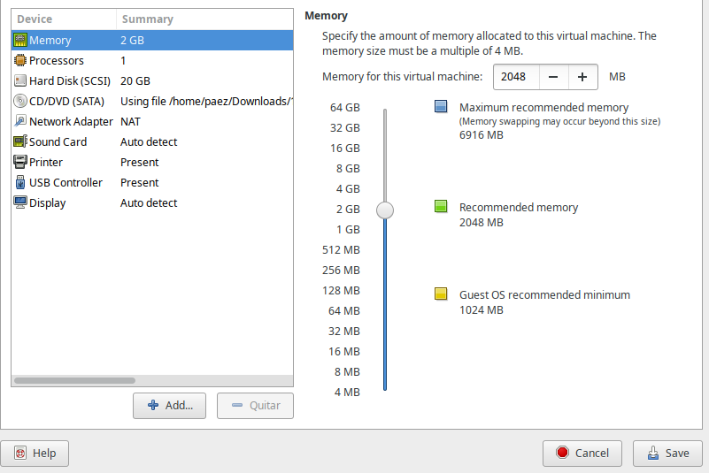

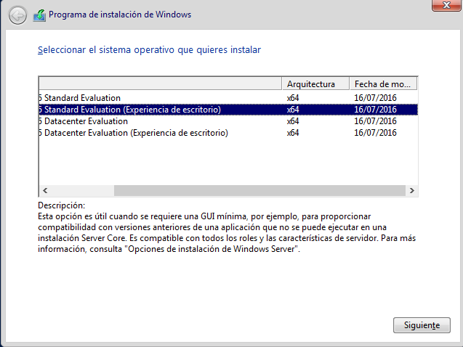
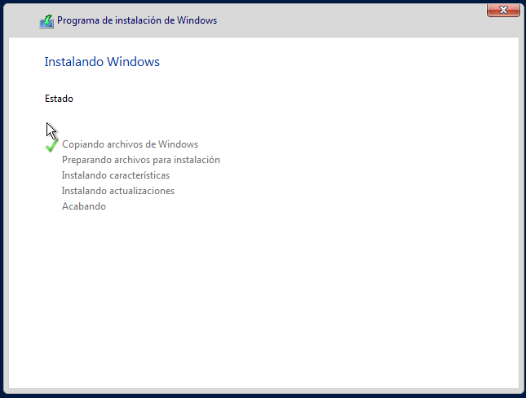

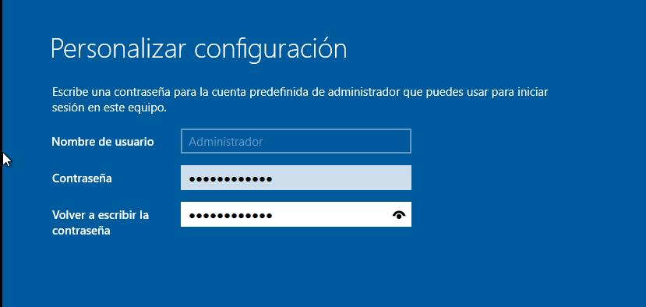
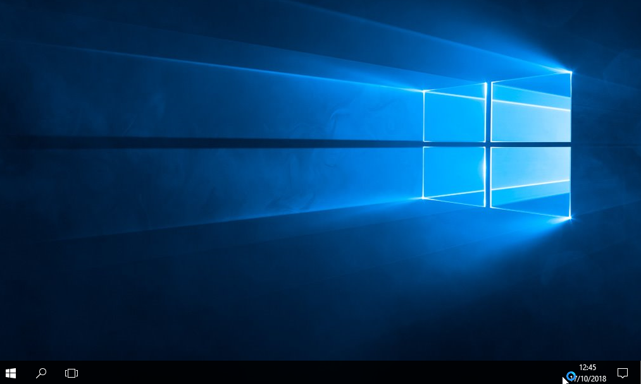

Instalación Iss

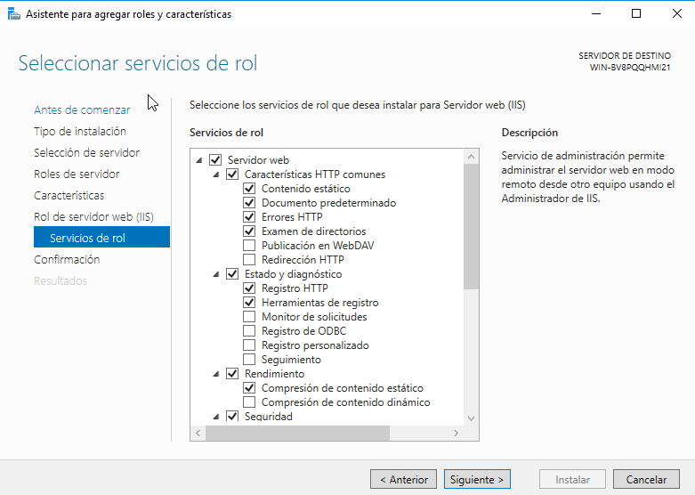
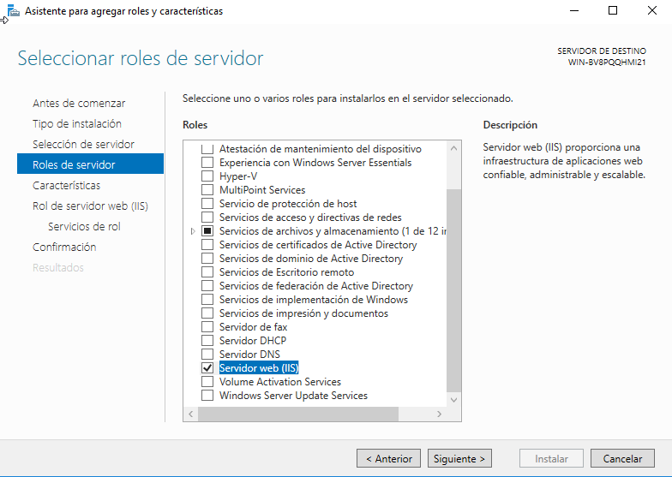

Fuentes

Cuestión 1:
https://es.wikipedia.org/wiki/M%C3%A1quina_virtual
Cuestión 2:
https://www.1and1.mx/digitalguide/servidores/configuracion/virtualizacion/
https://es.wikipedia.org/wiki/Virtualizaci%C3%B3n
Cuestión 3:
https://es.wikipedia.org/wiki/Virtualizaci%C3%B3n_x86
Cuestión 4:
https://www.vmware.com/es/products/
https://www.vmware.com/es/products/vcloud-suite
https://es.wikipedia.org/wiki/VMware
https://www.vmware.com/es/products/fusion/features.html
Cuestión 5:
http://blogs.salleurl.edu/datacenter-cpds-new-generation/2013/03/19/virtualizacion-que-software-debemos-usar/
Cuestión 6:
https://en.wikipedia.org/wiki/Windows_Server
Cuestión 7:
https://es.wikipedia.org/wiki/Ubuntu
Cuestión 8:
https://www.redhat.com/es/technologies/linux-platforms/articles/relationship-between-fedora-and-rhel
Cuestión 9:
http://glatelier.org/2010/01/19/lvm-en-gnulinux-parte-i-que-es-y-a-quien-le-sirve/

Cuestión 10:
https://blog.evidaliahost.com/cual-es-la-diferencia-entre-telnet-y-ssh/
Cuestión 11:
https://es.wikipedia.org/wiki/LAMP

Cuestión 12:
http://monzisez.blogspot.com.es/2010/09/modo-bridge-host-only-y-nat-explicado.html
Cuestión 14:
https://docs.bluehosting.cl/tutoriales/servidores/guia-practica-de-los-editores-de-texto-nano-y-vi-en-linux.html
Cuestiones:
https://carrero.es/desventajas-de-la-virtualizacion-de-servidores/
http://www.techweek.es/virtualizacion/tech-labs/1003109005901/ventajas-desventajas-virtualizacion.1.html

